## APS接口设计

在平台5.0中，为了传输数据的安全与协议的标准化，APS与终端的通信采用https协议，定义如下：

url: /v5/aps/login

方法：GET请求

参数：

|  |  |  |
| --- | --- | --- |
| 参数名 | 说明 | 备注 |
| Version | 版本号 | 字符串型(必填) |
| UserName | 用户名（E164号码或者邮箱） | 字符串型(必填) |
| PassWord | 密码（密文） | 字符串型(必填) |
| OemMark | OEM标识 | 字符串型(必填) |
| DeviceType | 设备类型 | 字符串型(必填) |
| ApsLocalIp | 登录的APS地址 | 字符串型(必填) |

设备类型的定义（device_tag列）：

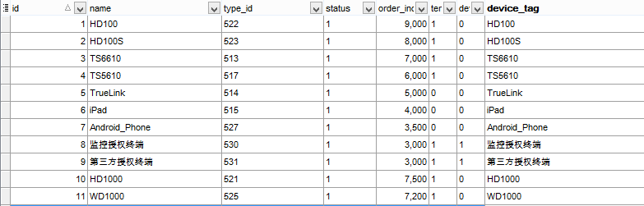

返回值(正常时)：

{

"m_tMtInfo" : //终端的信息

{

"m_szE164NO" : "", //E164号

"m_szEmail" : "", //email

"m_szJID" : "", //JID号

"m_szMoid" : "", //设备MOID

"m_szPrivilegeList" : "", //权限列表,以;分割

"m_szXmppPwd" : "",

"m_ szAccount" : "" //用户自定义账号

},

"m_tPlatformAttr" : //平台属性

{

"m_bSelfBuilt" : true, //是否自建平台

"m_bSupportPortMedia" : false // 是否支持端口媒体会议

},

"m_tSrvInfo" : //服务器地址

{

"m_tNmsAddrInfo" : //NMS的地址信息

{

“m_szIpAddr” : “172.16.179.4”, //IP地址

"m_wPort" : 1727,

"m_szNetDomainName" : "" //网络域名

},

"m_tNdsAddrInfo" : //NDS的地址信息

{

“m_szIpAddr” : “172.16.179.4”,

"m_wPort" : 1727,

"m_szNetDomainName" : ""

},

"m_tSusAddrInfo" : //SUS的地址信息

{

“m_szIpAddr” : “172.16.179.4”,

"m_wPort" : 1727,

"m_szNetDomainName" : ""

},

"m_ tStdH323AddrInfo " : //标准323的地址信息

{

“m_szIpAddr” : “172.16.179.4”,

"m_wPort" : 1727,

"m_szNetDomainName" : ""

},

"m_tNonH323AddrInfo" : //非标323的地址信息

{

“m_szIpAddr” : “172.16.179.4”,

"m_wPort" : 1727,

"m_szNetDomainName" : ""

},

"m_tSipAddrInfo" : //sip的地址信息

{

“m_szIpAddr” : “172.16.179.4”,

"m_wPort" : 1727,

"m_szNetDomainName" : ""

},

"m_tPlatApiAddrInfo" : //PlatApi的地址信息

{

“m_szIpAddr” : “172.16.179.4”,

"m_wPort" : 1727,

"m_szNetDomainName" : ""

},

"m_tMeetingAddrInfo" : //Meeting的地址信息

{

“m_szIpAddr” : “172.16.179.4”,

"m_wPort" : 1727,

"m_szNetDomainName" : ""

},

"m_tWeiboAddrInfo" : //weibo的地址信息

{

“m_szIpAddr” : “172.16.179.4”,

"m_wPort" : 1727,

"m_szNetDomainName" : ""

},

"m_tXmppAddrInfo" : //Xmpp的地址信息

{

“m_szIpAddr” : “172.16.179.4”,

"m_wPort" : 1727,

"m_szNetDomainName" : ""

},

"m_tNtpAddrInfo " : //Ntp的地址信息

{

“m_szIpAddr” : “172.16.179.4”,

"m_wPort" : 1727,

"m_szNetDomainName" : ""

},

"m_tVrsAddrInfo" : //Vrs的地址信息

{

“m_szIpAddr” : “172.16.179.4”,

"m_wPort" : 1727,

"m_szNetDomainName" : ""

},

"m_tDcsAddrInfo" : //Dcs的地址信息

{

“m_szIpAddr” : “172.16.179.4”,

"m_wPort" : 1727,

"m_szNetDomainName" : ""

}

"m_tApsSrvIpList" : //其它APS(Xap)地址列表

{

"m_dwCurSize" : 2， //数组数量

"m_atArray" : //Xap地址数组

[

{

“m_szIpAddr” : “172.16.179.4”,

"m_wPort" : 1727,

"m_szNetDomainName" : ""

},

{

“m_szIpAddr” : “172.16.179.4”,

"m_wPort" : 1727,

"m_szNetDomainName" : ""

}

]

}

}

}

返回值(错误时)：

{

"m_dwErrorId" : 22001

}

